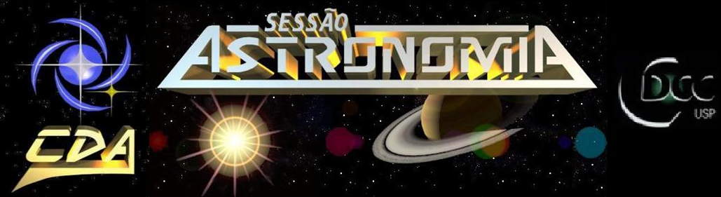
http://www.cdcc.usp.br/cda/ - (16) 3373-9191

- Tema da Palestra: Copérnico – O Astrônomo Renascentista
- Data: 18 de junho de 2011
- Horário: 21 horas
- Local: Auditório do Observatório do CDCC (CDA)
- Palestrante: Andrea da Costa Greff
- Contato: andrea.greff@usp.br

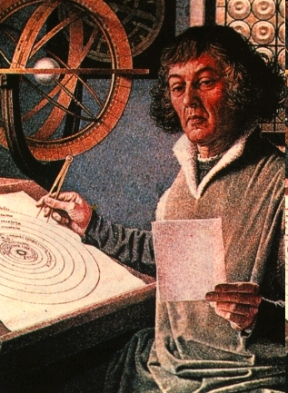
Sinopse

Nicolau Copérnico (Torún, 19 de fevereiro de 1473 – Frauenburgo, 24 de maio de 1543) foi um astrônomo e matemático polaco que desenvolveu a teoria heliocêntrica do Sistema Solar. Foi também cônego da Igreja Católica, governador e administrador, jurista, astrólogo e médico.
Sua teoria do heliocentrismo, que colocou o Sol como o centro do Sistema Solar, contrariando a então vigente teoria geocêntrica (que considerava, a Terra como o centro), é tida como uma das mais importantes hipóteses científicas de todos os tempos, tendo constituído o ponto de partida da Astronomia moderna.
Assim, durante essa palestra serão apresentados as múltiplas facetas deste que foi o primeiro grande astrônomo renascentista com suas diversas contribuições para a sociedade. Também serão entendidos como os conceitos para a teoria do heliocentrismo fosse formada, e como ela era no começo e foi se desenvolvendo conforme o decorrer de sua vida.

Fonte: Diversas

